**3. SƠ ĐỒ TRIỂN KHAI LỰC LƯỢNG PHƯƠNG TIỆN SỬ LÝ TÌNH HUỐNG PHỨC TẠP NHẤT**

**Tầng 1**

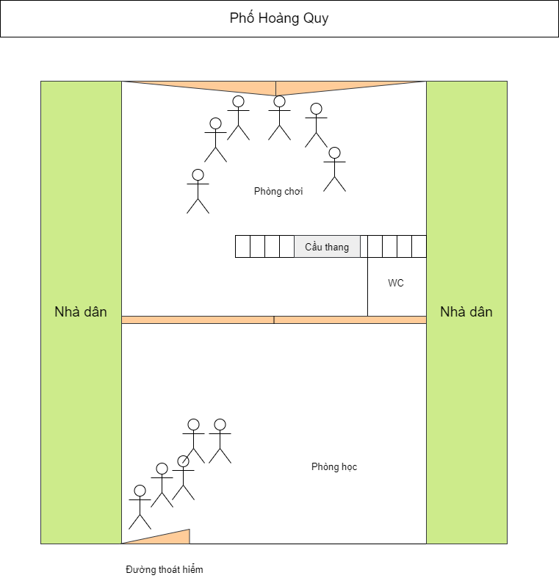

**Tầng 1**

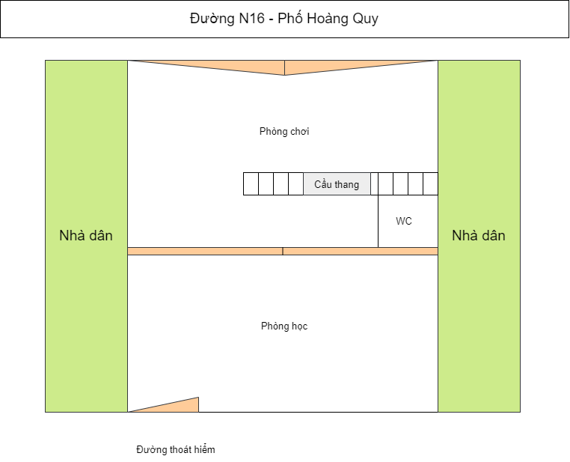

**Tầng 2**

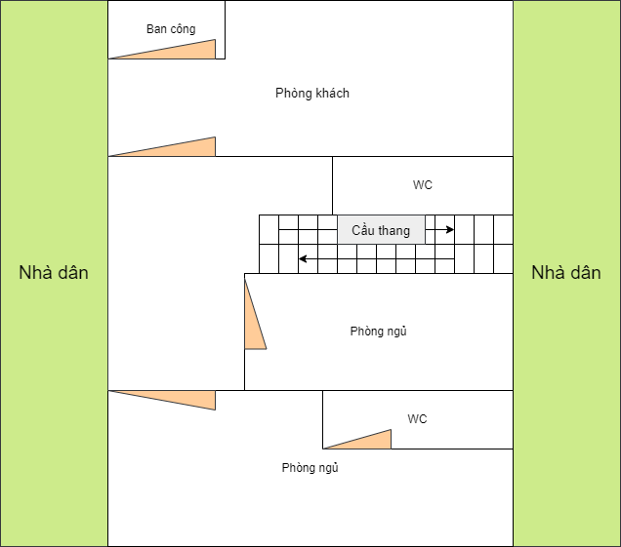

**Tầng 3**

